Исследовательская работа
Тема:
«Как мои земляки стали Героями Советского Союза».

Автор: Никульникова Дарья Александровна,
обучающаяся 7 класса филиала
МОУ «СОШ п. Горный Краснопартизанского района, Саратовской области»
в с. Савельевка.
Руководитель:
Русакова Лидия Николаевна,
учитель физики.

Содержание.
I. Введение……………………………………………………………2-4
II. Как мои земляки стали Героями Советского Союза.
- Герои Советского Союза Великой Отечественной войны…….4-8
- Герой Советского Союза Афганской войны………………… 8-9
- Вывод. Заключение…………………………………………...9-10

- Введение.
Великая Отечественная война с фашистской Германией была тяжёлым испытанием для нашего Отечества.
Существенный вклад в разгром немецких захватчиков внесли жители Саратова и Саратовской области. Более полумиллиона бойцов и командиров нашей области сражались на всех фронтах. Около трехсот тысяч из них не вернулись с полей сражений.
Саратовская земля дала 294 героя Советского Союза. Я знаю, что среди них было шестеро героев из нашего района.
Кем они были на войне? За какой подвиг они получили такое высокое звание? А в мирное для нас время можно заслужить такую награду? Чтобы найти ответы на интересующие меня вопросы, решила провести исследовательскую «Как мои земляки стали Героями Советского Союза»
Обоснование проблемы: отсутствие знаний у меня и моих школьных друзей о боевых подвигах наших земляков – Героев Советского Союза.
Актуальность проблемы:
71 год прошёл со дня Победы в Великой Отечественной войне, всё меньше становится очевидцев тех событий. С каждым годом День Победы становится все более грустным праздником. Уходят ветераны Великой Отечественной. И, приходится с печалью признавать, что с ними уходит и память о той войне. Важно сохранить каждую крупинку памяти об этой войне.
Цель: из любых достоверных источников информации найти биографии моих земляков – героев Советского Союза, чтобы можно было узнать, за что они получили такое высокое звание.
Задачи исследования:
- провести анкетирование среди учащихся 1-9 классов нашей школы, чтобы выяснить знают ли они кто из наших земляков - краснопартизанцев являются Героями Советского Союза и за что они получили такое высокое звание;
- найти источники информации, где можно узнать о моих земляках - Героях Советского Союза;
- изучить источники информации, рассказывающие о биографиях моих земляков - Героев Советского Союза;
- проанализировать источники для выявления ответов на интересующие меня вопросы;
-систематизировать информацию и подвергнуть её компьютерной обработке;
-записать собранный материал на электронный носитель (CD диск);
-познакомить учеников нашей школы с результатами своего исследования.
Методы исследования:
- изучение источников информации, о том, какой вклад внесла Саратовская область и наш краснопартизанский район в разгром фашистской Германии,
-анкетирование среди учащихся 1-9 классов нашей школы,
-работа с экспонатами школьного краеведческого уголка;
-сравнение, классификация полученных данных;
-описание полученных данных.
Тип исследовательской работы: информационный.
Форма работы: индивидуальная.
Область исследования: биографии Героев Советского Союза Краснопартизанского района.
Источники информации:
- Список литературы:
-Историко-художественная хрестоматия по Великой Отечественной войне.:/ Сост. П. И. Потемкин., М., 1986.
2. Список статей из газет:
- И.Афанасьев «Неполный расчёт против танков» «Путь к коммунизму» №18 за 9 февраля 1984 года,
- И.Афанасьев «Люди подвига легендарного» «Путь к коммунизму» №№35-36 за 23 марта1985 года,
- И.Афанасьев «Патриотизм краснопартизанцев» «Путь к коммунизму» №23 за 23 февраля 1988 года.
-С.Лобов «Отважные» Газета «Путь к коммунизму» №56 за 9 мая 1985 года.
3.А. Дерябин. «По афганским дорогам». Комплект открыток. – М.: Изд. «Плакат», 1989
4. Школьная Книга Памяти.
Необходимое оборудование: персональный компьютер, принтер, бумага, диск.

План моих действий.
1. Провести анкетирование среди учащихся 1-9 классов нашей школы, чтобы выяснить знают ли и что они знают о том, кто из наших земляков - краснопартизанцев являются Героями Советского Союза и за что они получили такое высокое звание;
2. Найти источники информации, где можно узнать о земляках - Героях Советского Союза;
3.Отобрать и структурировать материалы, систематизировать полученные данные.
4.Изложить результаты исследования, подведя итоги и сделав вывод.
5.Занести собранную информацию в программу «Microsoft Word».
6.Оформить презентацию.
7.Записать весь материал на CD диск.
8.Реализовать материал данной работы на внеклассном мероприятии.
В соответствии с планом я вместе со своим руководителем провела анкетирование среди учащихся 1-9 классов, чтобы узнать, а знают ли они ответы на вопросы, которые так заинтересовали меня? Вопросы анкеты прилагаются.
Результат анкетирования был таков.
Все ученики нашей школы знают, что такое Великая Отечественная война и, конечно же, знают её участников, знают тружеников тыла, оказывают им посильную помощь, поздравляют с праздниками. Знают имена и фамилии земляков - краснопартизанцев Героев Советского Союза. А за какой подвиг они получили такое высокое звание, не знают. Все ответили, что можно и в мирные для нас дни стать Героем. А как Юрий Миролюбов стал Героем, не смогли ответить. Поэтому я решила собрать достоверные источники информации, чтобы найти биографии моих земляков – героев Советского Союза и как можно больше узнать о них. А потом рассказать о подвигах Героев всем ученикам нашей школы.
Историко-художественную хрестоматию по Великой Отечественной войне я взяла в местной библиотеке, газеты – в школьном краеведческом уголке, сайты нашла в Интернете.
Затем отобрала и структурировала материалы. После того, как я систематизировала полученные данные, изложила результаты исследования в данной работе.
Итак, за какие подвиги наши земляки получили звание Героя Советского Союза?
II. Как мои земляки стали Героями Советского Союза.
- Герои Советского Союза Великой Отечественной войны.
Егоров Павел Иванович.
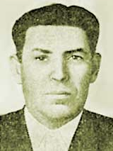
Крестьянин из Сулака. Бил врага на Северо-Западном, Степном, 1-ом и 2-ом Украинских фронтах. В последней декаде сентября 1943 года войска Степного фронта вышли к Днепру. Расчёт гвардии старшего сержанта Егорова вместе со штурмовой группой пехоты переправился на остров Глинск-Бородаевский. Артиллеристы сражались до последнего снаряда, очистили остров от врагов. Только за один день они уничтожили 5 пулемётов, 40 солдат и офицеров противника. Заняли плацдарм на правом берегу Днепра, опять вступили в бой, несмотря на усиленные налёты фашистских бомбардировщиков. В том бою П.И. Егоров был контужен. За доблесть и мужество, проявленные при форсировании Днепра и в бою за удержание плацдарма на правом берегу реки, 26 октября 1943 года Павлу Ивановичу было присвоено звание Героя Советского Союза с вручением ордена Ленина и медали «Золотая Звезда».
Иванов Иван Сергеевич.
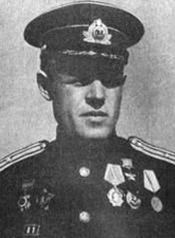
Родился в селе Сулак. Память о нём чтим не только мы, но и моряки Краснознамённой Балтики. Гвардии капитан-лейтенант Иванов командовал отрядом торпедных катеров. Под его руководством проведено более ста боевых операций. И каждая из них отмечена решительностью и высоким воинским мастерством. И каждая была опасной. За потопление его отрядом 13 вражеских кораблей и транспортов, проявленное при этом мужество 22и июля 1944 года Ивану Сергеевичу было присвоено звание Героя Советского Союза с вручением ордена Ленина и медали «Золотая Звезда». Он погиб 26 августа 1944 года при выполнении боевого задания в Нарвском заливе.
Наумов Илья Егорович.

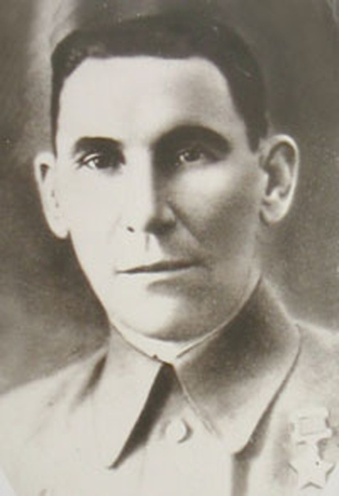
Родился в Родионовке в семье крестьянина. С немецко-фашистскими захватчиками наш земляк – командир сапёрного взвода – сражался на Западном и 3-м Украинском фронтах. Участвовал в ликвидации ржево-вяземского плацдарма противника, освобождении Украины и Молдавии. Перенёс два ранения.
12 апреля 1944 года он в числе первых форсировал Днестр и обеспечил инженерным заграждением оборону занятого рубежа. В этом бою Илья Егорович лично уничтожил 15 вражеских солдат. Ночью с 12 на 13 апреля 24-й гвардейский воздушно-десантный полк был переброшен южнее, к Днестровскому лиману. Илья Егорович вместе с разведчиками разведал брод через лиман, благодаря чему полк без потерь форсировал реку и занял плацдарм на правом берегу Днестра. За отличие при форсировании реки Днестр гвардии старшему лейтенанту Илье Егоровичу Наумову указом Президиума Верховного Совета СССР от 1944 года было присвоено звание Героя Советского Союза.
Иван Максимович Хрущёв.
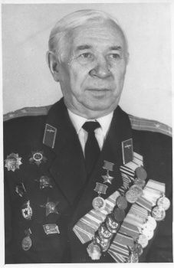
Родился в селе Большая Сакма. Сын безземельного крестьянина-батрака. В Советской Армии в 1936 — 1938 годах и с 1939 года. Окончил Таганрогскую военно-авиационную школу пилотов в 1941 году. На фронтах Великой Отечественной войны с августа 1941 года. За время войны несколько раз оказывался в экстремальных ситуациях. Однажды вернулся на свой аэродром на самолёте, получившем 500 пробоин. Потом приземлился с выведенным из строя мотором. Прыгнул из горящего самолёта с высоты 140 метров. Он был мастером высокой техники пилотирования.
Замещая командира эскадрильи 243-го гвардейского авиационного полка (50-я авиационная дивизия, 6-й авиационный корпус, АДД), гвардии старший лейтенант Хрущев к ноябрю 1943 года совершил 296 боевых вылетов (из них 267 — ночью) на бомбардировку важных объектов в тылу врага, скоплений его войск и боевой техники. В воздушных боях сбил 2 и уничтожил на аэродромах 29 самолётов противника.
На время представления к званию Героя Советcкого Союза он был командиром эскадрильи 243-го гвардейского авиационного полка (50-я авиационная дивизия, 6-й авиационный корпус, АДД), гвардии старший лейтенант.
Звание Героя Советского Союза Ивану Максимовичу было присвоено 13.03.1944 года за бесстрашие, мужество и находчивость.
Кульбякин Алексей Николаевич.
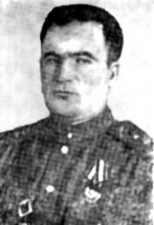
Родился в селе Семёновка в семье крестьянина. Гвардии майор, командир танкового батальона. Три года и семь месяцев под его командованием танкисты громили фашистских захватчиков. Алексей Николаевич сражался на Курской дуге, участвовал в освобождении Украины, Белоруссии и Польши.
21 января 1945 года в районе Иновроцлава танкисты Кульбякина настигли большую колонну противника и с самоходчиками уничтожили 12 танков и более 40 автомашин, перебили десятки гитлеровцев, захватили 5 пушек, 17 пулемётов и много другого вооружения и военного имущества. Ровно через месяц Алексей Николаевич погиб смертью храбрых в районе Хощно Щецинского воеводства. За отвагу и мужество, проявленные при освобождении польских городов Сахачев и Иновроцлав, А.Н. Кульбякину 27 февраля 1947 года – посмертно - присвоено звание Героя Советского Союза.
Киреев Виктор Иванович.
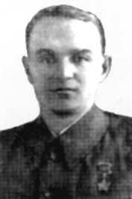
Родился 3 мая 1925 года в с. Перекопном Ершовского района Саратовской области. Однако, краснопартизанцы его считают своим земляком, потому что он большую часть своей жизни прожил в нашем районе.
Полк, в котором служил Виктор Иванович, после освобождения Киева 7 ноября 1943 года вместе с другими частями 3-й гвардейской танковой армии вышел в район г. Фастова. На следующий день начались сильные контратаки немецких танковых частей на всем фронте от Фастова до Днепра. Противник прилагал отчаянные усилия, чтобы восстановить положение, прорваться к Киеву. Орудие сержанта Киреева заняло огневую позицию возле высокого кургана в полутора километрах южнее Фастова.
Утром 10 ноября, ровно в восемь часов, на припорошенном снегом поле появились танки противника. Их было более сорока. На броне каждого -автоматчики. Первым открыл огонь Киреев. Два головных танка, выползшие из лощины, остановились и задымили. В расчёте был убит наводчик. Виктор Иванович заменил его. В его расчете теперь было лишь четверо. Сержант сам заряжал пушку и стрелял по танкам, остальные подносили из-за кургана и от соседнего орудия ящики, распечатывали их, подготавливали к стрельбе снаряды. Киреев вёл бой с танками четыре часа. За это время он выпустил более 400 снарядов и уничтожил лично 5 вражеских танков.
А когда кончились боеприпасы, в расчёте осталось двое. В левое колесо неожиданно попал вражеский снаряд-болванка, срикошетив, он ударил Кирееву в бедро и раздробил его. В бессознательном состоянии отважный артиллерист был отправлен в госпиталь.
Звание Героя Советского Союза с вручением ордена Ленина и медали "Золотая Звезда" Виктору Ивановичу Кирееву присвоено 9 февраля 1944 года
за отвагу и мужество, проявленные при отражении контратаки танков противника в районе г. Фастова.
После войны с 1957 по 1966 год В.И. Киреев возглавлял колхоз имени Тельмана Краснопартизанского района. Похоронен на сельском кладбище п. Бобово. МОУ «СОШ п. Римско-Корсаковка» присвоено имя героя.
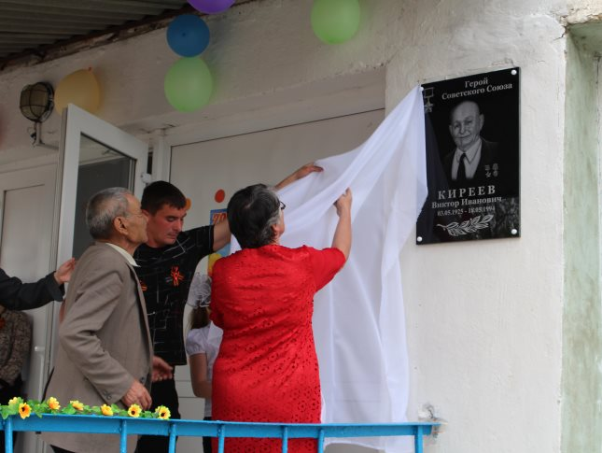

- Герой Советского Союза Афганской войны.
Вряд ли деды и отцы сегодняшних солдат могли думать о том, что их детям и внукам придется взять в руки оружие... Чередой конфликтов, «горячих точек», боевых действий наполнена жизнь нашей страны. На долю каждого поколения выпадает свое испытание. Таким испытанием для молодых ребят стала война в Афганистане.
В Афганской войне принимали участие 4792 военнослужащих из Саратовской области, 40 из них – краснопартизанцы. 138 человек погибли и среди них наши земляки –
Аннушкин Николай Владимирович,
Бубнов Николай Александрович,
Хробор Сергей Иванович.
За мужество и стойкость они были награждены орденом Красной Звезды посмертно.
Миролюбов Юрий Николаевич.
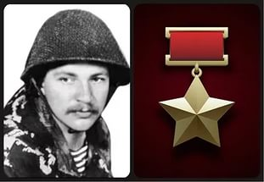
Старший водитель бронетранспортера (БТР) бригады специального назначения ГРУ, сержант. Родился в 1967 году в селе Рядовичи Орловской области, в крестьянской семье. В детстве с родителями переехал в поселок Чистопольский Саратовской области. Там в 1984 году окончил среднюю школу, курсы водителей, работал по специальности в совхозе. В Советской Армии – с 1985 года. Службу проходил в составе ограниченного контингента советских войск в Афганистане. В одном из боёв был ранен, но остался в строю. На его боевом счету – десять уничтоженных душманов. Был награждён медалями: «За отвагу» и «За боевые заслуги».
Старший водитель БТР сержант Юрий Миролюбов отличился в боевой операции по уничтожению вражеского каравана: в ходе боя с группой бойцов он обошел ожесточенно сопротивлявшегося противника и атаковал его с тыла. В этом бою он заменил раненого пулемётчика, нанёс большой урон боевикам и вынудил уцелевших душманов сдаться в плен.
За проявленные при выполнении воинского долга мужество и героизм сержанту Миролюбову Юрию Николаевичу было присвоено звание Героя Советского Союза.
15 февраля 2016 года в школе п. Чистопольский Краснопартизанского района была организована концертная программа с открытием мемориальной доски в честь памяти Героя Советского Союза Юрия Миролюбова.

Вывод.
Изучив все источники информации о героических людях Краснопартизанского района, я пришла к выводу, что в тяжёлые для нашей Родины годы, как и весь народ, трудящиеся нашего района показали себя настоящими патриотами своей Родины, ничего не пожалев для родной армии, для победы над врагом, ни сил, ни средств. А люди легендарных подвигов - Герои краснопартизанской земли, овеянной славой борьбы ещё в годы революции и гражданской войны, в годы Великой Отечественной войны, рискуя жизнью, совершая подвиги в местах, далёких от нашего района, шли на смертный бой с врагом там, где решалась судьба Отчизны, отстаивалась её свобода и независимость, её будущее. Более 4600 краснопартизанцев сражались в рядах Красной Армии, около 2000 - не вернулись в родные края. Великая Победа досталась большой ценой.
Из биографий Героев мне стало известно и то, что кроме ордена Ленина и медали «Золотая Звезда» у них были и другие ордена и медали. И теперь я знаю, за что они и их получили. Наши Герои храбро воевали, получали ранения, а потом вновь становились в строй. И так до конца войны.
Для ребят Афганской войны примером были стойкость, отвага и мужество, проявленные краснопартизанцами в годы Великой Отечественной.
Подвиг наших Героев не померкнет с течением времени. Чем дальше от нас те грозные военные годы, тем больше мы осознаём величие подвига. И мы, нынешнее поколение, должны помнить, какой ценой досталась нашему народу Победа в страшной войне 1941-1945 года, как много солдат погибло в далёком Афганистане.
Мы должны знать наших героев, чтить память погибших, проявлять неустанную заботу о ветеранах и тружениках тыла. Ведь, благодаря им мы сегодня можем жить под мирным небом.
Заключение.
Я занесла собранную информацию в программу «Microsoft Word». Оформила презентацию. Записала весь материал на CD диск.
Со своим исследовательским материалом познакомила обучающихся нашей школы на Уроке Мужества, посвящённом Дню защитника Отечества.

